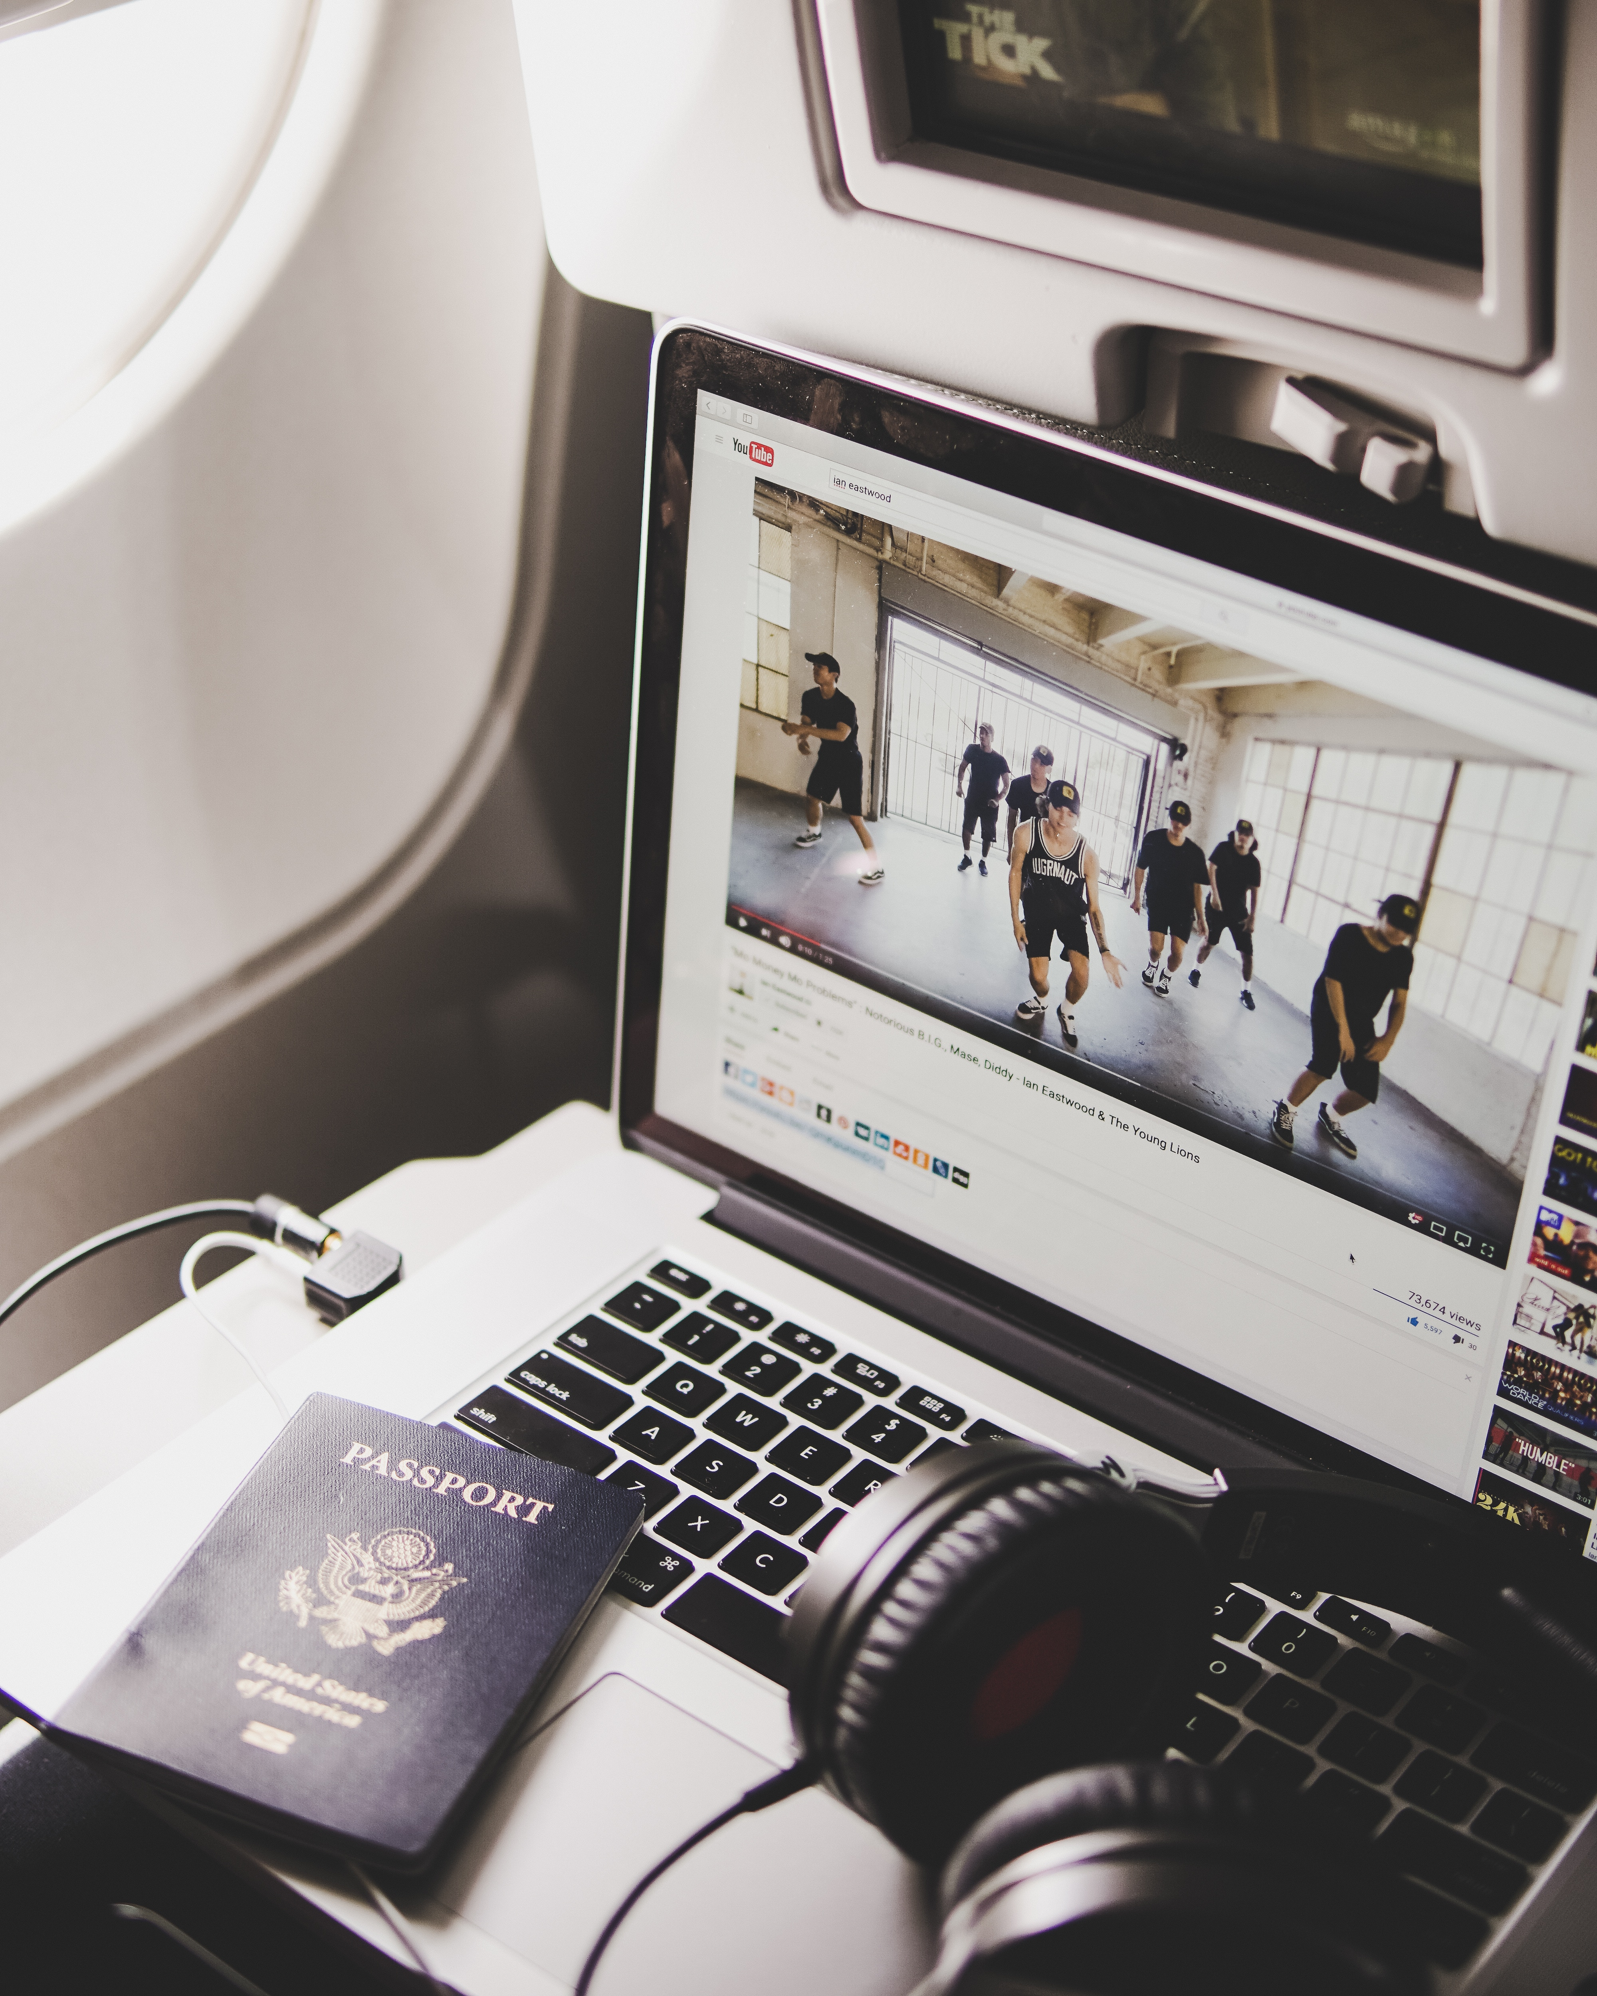

Kontakt meg på:

Facebook: Nidhogg Tatoveringsstudio or

Annlaug Maria Tolo

* **Sjekkliste for reise med ny tatovering**:
* Ta med solkrem/spray med fakrot 70 eller høyere. Let på Ebay, Amazon eller Google generelt.
* Ta med UV beskyttende klær fra fks merkene Patagonia eller Colombia
* Sjekk været før du drar
* Ta med parfyme fri baby-wipes på tur for å kunne vaske tatoveringen underveis på reisen
* ALLTID vask hendene før du håndterer din nye tatovering på noen måte
* Ta vitaminer og drikk vann for å hjelpe kroppen på vei med å takle den nye tatoveringen og reisen